Inbjudan Sörmlandscup, DM Södermanland och träning
Blackenregattan
Klasser: Optimist grön, Optimist

Datum: 2020-09-27

Arrangör: Torshälla Segelsällskap och Segelsällskapet Svearna

1. Regler

  - Tävlande ska följa de regler och rekommendationer som utfärdats av regeringen och Folkhälsomyndigheten med anledning av viruset Covid-19-pandemin samt de anvisningar som ges av Svenska Seglarförbundet eller kappseglingskommittén. En tävlande eller besättning som bryter mot detta kan straffas på det sätt protestkommittén finner lämpligt (DP). KSR 36 gäller inte för brott mot denna regel.

1.3 Tävlande ska följa SSF:s licensbestämmelser.

1.5 En tävlande som lämnat land ska ha på sig personlig flytutrustning. Den här regeln gäller inte vid kortvarigt byte eller justering av kläder eller personlig utrustning eller när den tävlande befinner sig i hamn eller under däck. Våtdräkter och torrdräkter är inte personlig flytutrustning. Detta ändrar KSR 40. En båt som bryter mot den här regeln kan varnas eller straffas på det sätt som protestkommittén finner lämpligt.

2. Villkor för att delta

2.1 Den tävlande ombord som har ansvaret ska vara medlem av en klubb som är ansluten till sin nationella myndighet.
Denna regatta är öppen för alla klubbar. För DM krävs dock att seglaren tävlar för en klubb som är ansluten till Södermanlands Distriktseglare Förbund (SDSF)

2.2 Varje tävlande båt ska vara ansvarsförsäkrad.

2.3 Tävlande deltar i regattan helt på egen risk. Se KSR 4, Besluta att kappsegla. Den arrangerande myndigheten accepterar inget ansvar för sak- eller personskador som någon råkat ut för i samband med eller före, under eller efter regattan.

2.4 När vattentemperaturen understiger +14ºC ska tävlande ha på sig kläder som ger
gott skydd mot nedkylning i vatten, t.ex. våtdräkt eller torrdräkt.

2.5 Rorsman måste uppfylla Folkhälsomyndighetens regler om att vara frisk för att få deltaga. Vid minst tecken på sjukdom, ska detta anmälas till arrangören och tävlande ska lämna tävlings- och landområdet.

3. Anmälan

3.1 Anmälan ska göras senast 2020-09-23 genom e-mail till
niclas.bjallhage@columbusglobal.com

3.2 Anmälan ska innehålla uppgifter om seglarens namn, klubb, klass och
segelnummer.
Efteranmälan på plats är möjlig innan klockan 10:00 på tävlingsdagen

3.3 Anmälningsavgiften är 200 kr och betalas till bankgiro 275-9611 eller Swish 1231430867 märk med seglarens namn och Blackenregattan

3.4 De tävlande kommer att delas upp i mindre grupper både på land och på sjön. Det är viktigt att hålla sig till anvisat område och återgå till detsamma efter
seglingarna. Det som behövs för att genomföra seglingarna samt få information kommer att finnas inom respektive område där även en lokal värd finns för att hjälpa till med det praktiska. Allt för att minska antalet kontakter och säkra av stånd mellan individer.

3.5 Tävlande får endast ha en medföljande stödperson utöver deltagande klubbs medföljande coach som vistas inom tävlingsområdet eller åskådarbåt inom
tävlingsområdet.

4. Registrering och besiktningskontroll

4.1 Registrering ska göras på tävlingsexpeditionen senast 2020-09-27 kl. 10:00

4.4 En båt eller utrustning kan när som helst besiktigas avseende överensstämmelse med reglerna. På vattnet kan kappseglings och/eller tekniska kommittén instruera en båt att omedelbart bege sig till en föreskriven plats för besiktning.

5. Tidsprogram

5.1 Program
Registrering 09:00 – 09:45 (om man bara deltar på tävlingen innan 12:00)
Träning med tema att förbereda för tävling. Riggad ombytt och klar: 09:45 (se bilaga för mer info om träning + landbas)
Lunch: 11:30 -12:00
Skepparmöte 12:00
Coachmöte 12:10
Tid för första varningssignal tidigast kl. 12:55
Ingen varningssignal efter kl. 15:00
Prisutdelning snarast efter sista seglingen.

5.2 3 kappseglingar är planerade

6. Genomförande

6.1 Regattan genomförs som fleetracing

7. Kappseglingsområde

7.1 Kappseglingarna genomförs fjärden Blacken
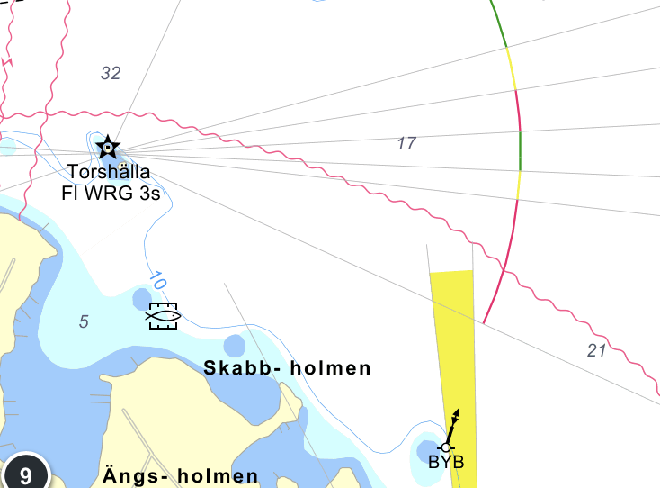
8. Banan

8.1 Banan är en trapetsbana se skiss nedan
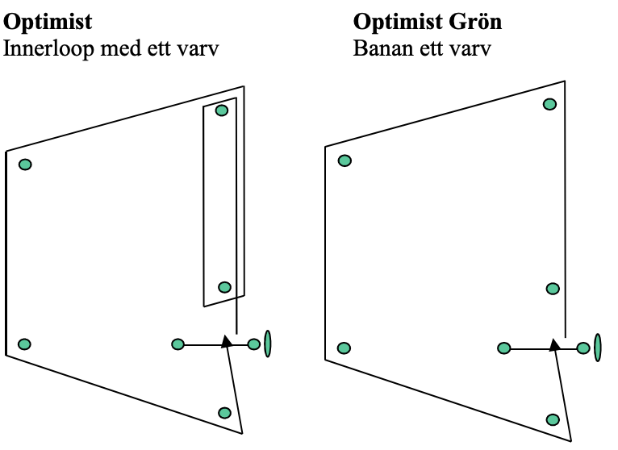

10. Poängberäkning

10.1 Lågpoängsystemet i KSR Appendix A gäller med den avvikelsen att vid tre eller färre kappseglingar räknas samtliga.

10.2 Minst 2 kappseglingar ska genomföras för att tävlingen ska räknas som
mästerskap.

11. Priser

11.1 Enklare pris till alla deltagare

12. Regler för stödpersoner
a) Stödpersoner ska följa Svenska Seglarförbundets säkerhetskodex.

b) Stödperson ska sjösätta, förtöja och ta upp sin farkost (coach-båt) enligt anvisningar från arrangören.
c) Stödperson ska följa KSR 1, 2 och 55 samt inte utsätta en tävlande för risk att bryta mot KSR 41.
d) Under kappsegling får en stödperson inte vara närmare en tävlande än 50 meter, utom när stödpersonen agerar enligt KSR 1.1.

e) En stödperson som visar tecken på sjukdom ska omgående avlägsna sig från
tävlings- och landområdet, med hänsyn till Covid 19.

Datum: 2020-09-07

Namn: Niclas Bjällhage (070-580 3770)

Bilaga till inbjudan.

Landbasen för tävlingen är Jollebasen Mälby norr om Torshälla (sök på Jollebasen Mälby i google maps så hamnar ni rätt)

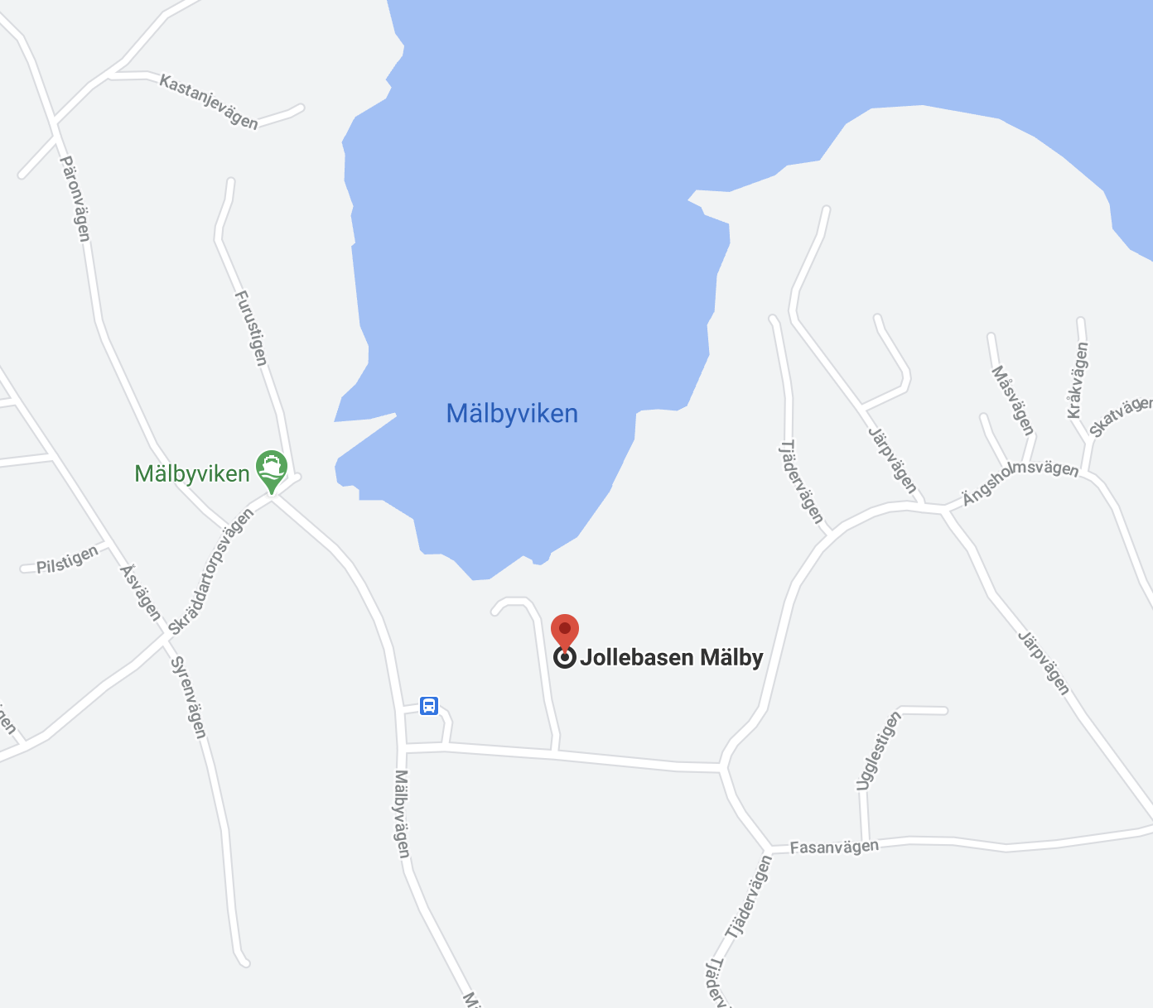

På grund av rådande situation med Covid 19 pandemi så kommer det inte finnas någon servering.

Sjösättningsmöjligheter finns för coachbåtar på området.

Träning:

Mellan kl. 10:00 – 11.30 kommer det ske träning på vattnet med tema att förbereda för kappsegling. Vi delar in oss i två grupper, grön och blå/röd.
Ansvarig för grön grupp Elin Stenman TSS.
Ansvarig för blå/röd grupp Martina Thorn och Per Gustafsson OXSS

